Кому:

Уважаемые господа!
Коммерческое предложение от 20.02.2020 г.

Стальная цистерна для перевозки пищевых продуктов

ПОЛУПРИЦЕП-ПАТОКОВОЗ KӒSSBOHRER STC 32, 2020 г.в.
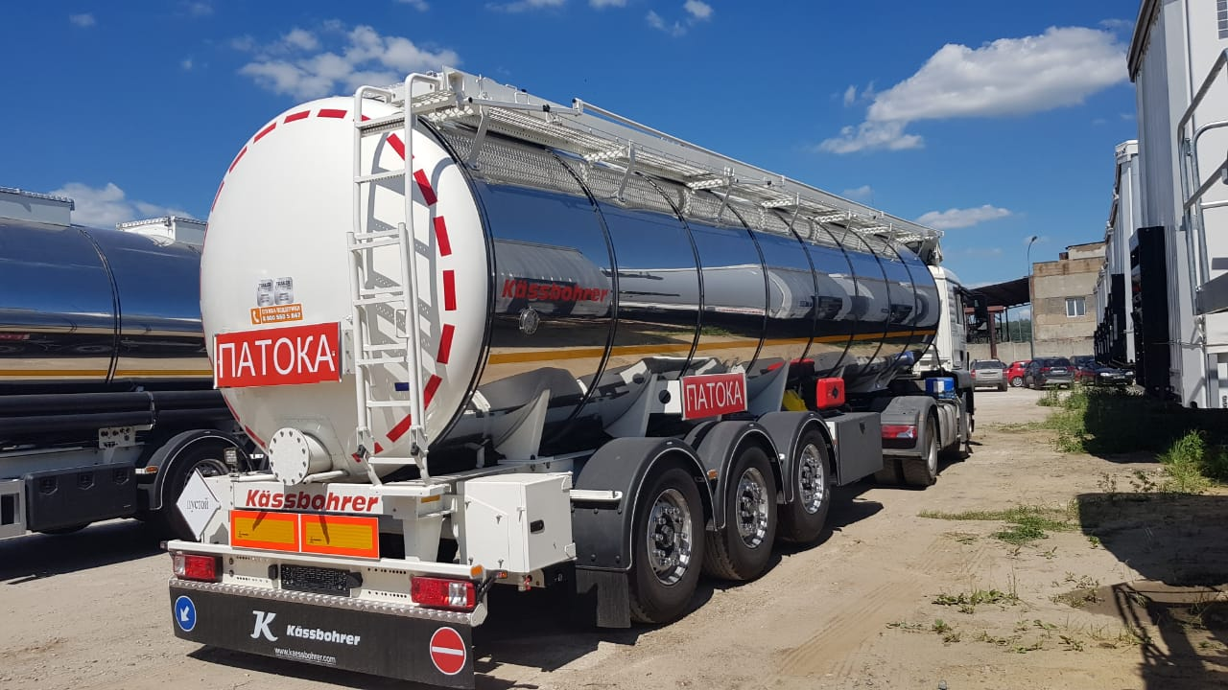
Полуприцеп-патоковоз «Kässbohrer STC 32» предназначен для бестарной перевозки пищевых жидкостей и грузов (патока, растительное масло, вода и прочее, кроме молока) по дорогам общего пользования и может выполнять следующие загрузочные-разгрузочные операции:
- верхняя загрузка через горловины;
- операции разгрузки гравитационный слив.

Технические характеристики цистерны:
Общая длина – 10760 мм
Диаметр цистерны – 2000 мм
Высота (сосуд пустой) – 3475 мм
Радиус переднего свеса – 1540 мм
Радиус заднего свеса – 2345 мм
Колесная база – 6050 мм
Расстояние между осями – 1310 мм
Задний свес — 3170 мм
Высота ССУ – 1220 мм
Объем цистерны – 32 м³
Снаряженная масса (ориентировочно) – 7250 кг
Нагрузка на осевую тележку – 27000 кг
Нагрузка на ССУ – 12000 кг
Рабочая температура – до 80⁰ С
Тестовое давление – 0,1 бар

Цистерна:
Материал цистерны нержавеющая сталь марки сплава 1,4301;
Конструкция цилиндрическая, самонесущая сварная конструкция, с поперечными кронштейнами усиления конструкции, усилена приварными балками;
Толщина цистерны 3 мм.;
Один отсек, 5 (пять) люков DN 460 для верхнего налива;
Канал подогрева под цистерной - 2 (две) линии обогрева без давления;
Вакуумный клапан 0,017 бар;
4 волнореза;
Крышка на нижнем отверстии 3-го волнореза, открывается и закрывается с крышкой люка;
Изоляция 100 мм.;
Внешнее покрытие изоляции - нержавеющая сталь 1,4301;
Термометр;
Загрузочный люк 5 х DN450;

Слив:
Изоляция крышки заднего клапана - покрытие FRP;
Крышка заднего клапана - Алюминиевая складная крышка с изоляцией
Клапана разгрузочной линии:
- 1 х 4-х дюймовый шаровой клапан на дне цистерны,
- 2 х 3-х дюймовых шаровых клапана на левой и правой стороне,
- 1 x Ø200 мм на Ø150 мм., с крышкой, с дисковым затвором и съёмным переходником Camlock/ёрш Ø150 мм., система разгрузки (слива) выполнена из 3-дюймовой нержавеющей стали,
2 (два) технологических шкафа из нержавеющей стали справа (400 х 450 х 450 мм.) и слева (800 х 450 х 450 мм.);
Пенал для рукавов из алюминиевого сплава с лакокрасочным покрытием 1 х 5 м. справа;
Держатель для рукавов - 2 x 8 m. DN150 PVC – слева;

Площадка обслуживания и лестница:
легкий решетчатый алюминиевый трап с правой;
механические алюминиевые откидные поручни безопасности согласно требованиям UVV,
алюминиевая лестница в передней, задней и верхней части цистерны справа.

Шасси:
полурама сварена из высококачественного сплава St-52,
сварная конструкция с KTL.

Осевой агрегат:
3-х осный осевой агрегат BPW, пневмоподвеска, передняя подъемная ось с автоматическим управлением, дисковые тормоза.

Тормозная система:
KNORR EBS 2S / 2M с RSS, с системой RSS (противоопрокидывания),
рессивер стальной.

Шины и диски:
Шины размерности 385/65 R22,5 -7 шт. марка Bridgestone;
Стальные колесные диски;
Держатель запасного колеса;
полукрылья и брызговики — 7 шт.

Электрооборудование:
Электросистема 24В,
Одна 15-ти пиновая розетка,
Две 7-ми пиновых розетки,
Два семисекционных задних фонаря,
Два освещающих фонаря,
Две передние парковочные фары,
Две задние парковочные фары,
Четыре габаритных фары с обеих сторон,
Одна рабочая лампа.

Опорное устройство:
Две 12-тонных стальные опоры фирмы KӒSSBOHRER.

Дополнительные аксессуары:
Инструментальный пластиковый ящик (1000 х 450 х 400 мм.) слева,
Пластиковый бак для воды справа,
Ящик для еды справа,
Защита алюминиевая боковая и стальная задняя,
Знаки продукта «Патоковоз»,
Таблички «пустой» и «с грузом» по 1 шт.,
Цвет шасси и цистерны RAL 9010 белый,
Боковая отражающая полоса - жёлтого цвета,
Задние отражающие ленты - красного цвета,
Противооткатные башмаки,
Ящик для огнетушителя.

Цена 65600 ЕВРО, в т.ч. НДС 20%, оплата по курсу ЦБ РФ на день оплаты.
В наличии в г. Ясногорск Тульской области.
Скачать фото с сайта:
https://www.maxcar54.ru/catalog/pritsepy-i-polupritsepy/tsisterny%202/stalnaya-tsisterna-patokovoz-k-ssbohrer-stc-32-2020-g-v/

Видео патоковоз Kassbohrer, цистерна нержавеющая сталь, 32 куб.м.:
https://www.youtube.com/watch?v=FchrKgOcV80&t=4s
С уважением, Карнаков Вячеслав Владимирович
директор ООО "МаксКар"
8 (383) 233-32-53
8-913-752-39-76
8-913-477-09-39 (служебный)
стоянка - г. Новосибирск, ул. Кубовая, 60.
(карьер Мочище, ост. Объединение 4, автобаза "КатуньТранс")
maxcar54@mail.ru
www.maxcar54.ru
https://www.youtube.com/channel/UCIiFI5uro5xB8fkw0N0pyRg/videos

